PROJETO DE LEI Nº 06
de 07 de janeiro de 2016

"Dispõe sobre denominação de via pública”.

Art. 1º Fica denominada de "RUA BEIJA FLOR", a Rua "06" localizada no Condomínio Nova Califórnia II – T.

Art. 2º Esta Lei entra em vigor na data de sua publicação.

Plenário “Ver/Laurindo Ezidoro Jaqueta”, 07 de janeiro de 2016.

Vereador Autor LELO PAGANI
REDE

PROJETO DE LEI Nº. 06
de 07 de janeiro de 2016

J U S T I F I C A T I V A

O presente projeto tem por objetivo denominar de "Rua Beija Flor", a Rua "06" localizada no Condomínio Nova Califórnia II – T.

Assim, contando com a compreensão dos nobres Pares, apresentamos esta propositura que, certamente, receberá o apoio de toda a Câmara Municipal.

Plenário “Ver/Laurindo Ezidoro Jaqueta”, 07 de janeiro de 2016.

Vereador Autor LELO PAGANI
REDE

BEIJA-FLOR
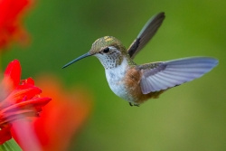
Beija-flor é uma ave da família Trochilidae, de tamanho pequeno e frequentemente com plumagem colorida e brilhante. O beija-flor também é conhecido como colibri, chupa-flor, pica-flor, chupa-mel. Existem aproximadamente 325 espécies de beija-flores no mundo.
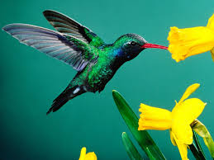x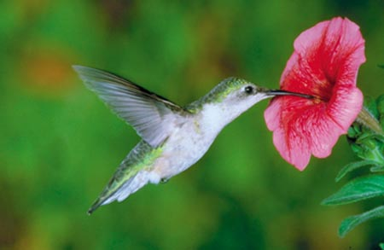
O beija-flor pertence à ordem dos apodiformes, e por isso tem algumas semelhanças com andorinhas. Os apodiformes têm asas finas e compridas, e por isso conseguem voar rapidamente.

Os beija-flores não conseguem andar ou saltar, sendo que as suas patas têm como único objetivo se agarrarem ao ninho, muros ou penhascos.

Conseguem voar em qualquer direção, e por isso são muitas vezes comparados com helicópteros. Tem um longo bico e uma língua bifurcada e comprida, que usa para tirar o néctar das flores. Quanto à alimentação, os beija-flores também costumam comer moscas e formigas. Esta ave consome aproximadamente 50% do seu peso em açúcar todos os dias, e se alimenta em média 5 a 8 vezes por hora.

A coloração da plumagem do beija-flor não é causada pela pigmentação da pena, mas sim pela iridescência na disposição das penas e da influência do nível de luz, umidade e outros fatores. Os beija-flores possuem entre 1.000 a 1.500 penas, sendo uma das aves no mundo com menos penas.
Cerca de 25 a 30% do peso do beija-flor está nos músculos peitorais, músculos responsáveis pelo voo. As asas do beija-flor batem entre 50 a 200 vezes por segundo, dependendo da direção do voo e das condições climatológicas. O ritmo cardíaco do beija-flor é extremamente elevado, com cerca de 1.200 batidas por minuto.

Apesar do seu pequeno tamanho, os beija-flores são uma das espécies de aves mais agressivas, e por vezes atacam aves muito maiores que invadem o seu território, como corvos e falcões.

Em inglês, o beija-flor é traduzido por hummingbird, sendo que humming corresponde ao som que é feito pelo bater das asas dessa ave.

Simbologia do beija-flor
O beija-flor tem valor simbólico em várias culturas. Na cultura asteca, por exemplo, as almas dos guerreiros falecidos voltavam à terra sob a forma de beija-flor.
Segundo o xamanismo, o beija-flor é um símbolo do amor romântico, graça, alegria, cura, sorte e suavidade.

